Manual de Programador

Pagina web medi-k pet’s

por: Rafael López Lara

2023

Contenido

Requisitos previos 2

Carpetas 2

Herramientas visuales 2

Scripts 2

Hoja de estilos CSS 3

Index 4

Head 4

Body 4

Hoja de estilos CSS – Index-style.css 5

Código JavaScript 6

Sección de servicios y plantilla 7

Sección servicios 7

Plantilla 7

## Requisitos previos

Para la construcción y modificación de la pagina se hizo uso de las siguientes herramientas:

* Editor de código Visual Studio Code
* Navegadores web:
  + Microsoft Edge
  + Google Chrome
  + Safari

## Carpetas

Todos los elementos de la pagina web se encuentran contenidos en la carpeta Pagina web Medi-k Pet’s y cuenta con los siguientes elementos:

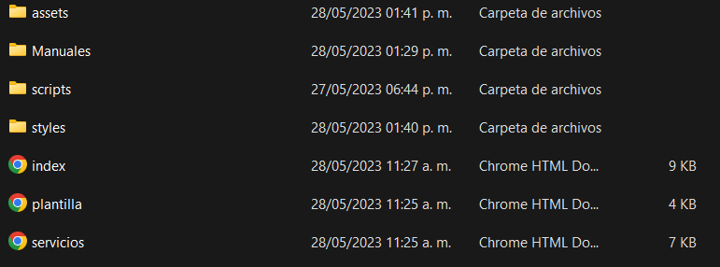

## Herramientas visuales

En el apartado visual de la página se hizo uso de diferentes herramientas y páginas web para el diseño, estas son:

* UI gradiant
* Box icons
* Google Fonts

## Scripts

La pagina esta construida con algunos scripts externos que se incorporaron a la página.

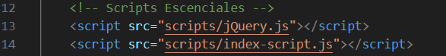

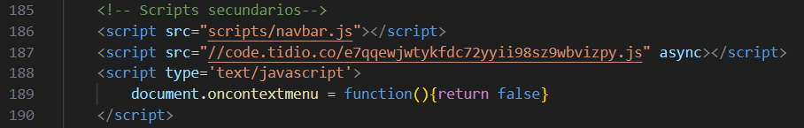

Los scripts externos incorporados a la pagina se encuentran contenidos en la carpeta scripts del proyecto.



## Hoja de estilos CSS

La hoja de estilos predeterminada para la pagina esta contenida en la carpeta styles/index-style.css del proyecto, esta hoja de estilos es aplicable para todas las paginas subsecuentes de la página.





## Index

Dentro del índex principal se encentra la página de inicio, cada sección esta dividida con comentarios los cuales indican desde donde comienza cada sección de la página.

### Head

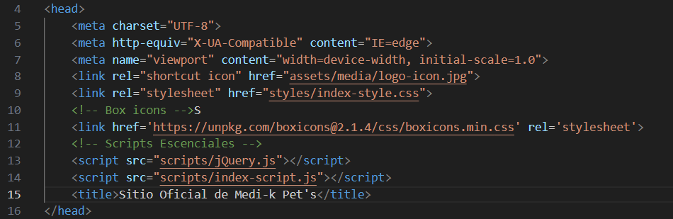

Dentro de esta etiqueta se encuentra el titulo de la página principal, así como los enlaces a la página de box icons, la hoja de estilos css, los links de los scripts externos y la compatibilidad del sitio.

### Body

En el body de la pagina se encuentra todo el contenido de la página, su extensión va desde la línea 18 hasta la línea 192, toda la página esta basada en el modelo de caja por lo que en su mayoría se hizo uso de la etiqueta div junto con la class relacionada a cada elemento.

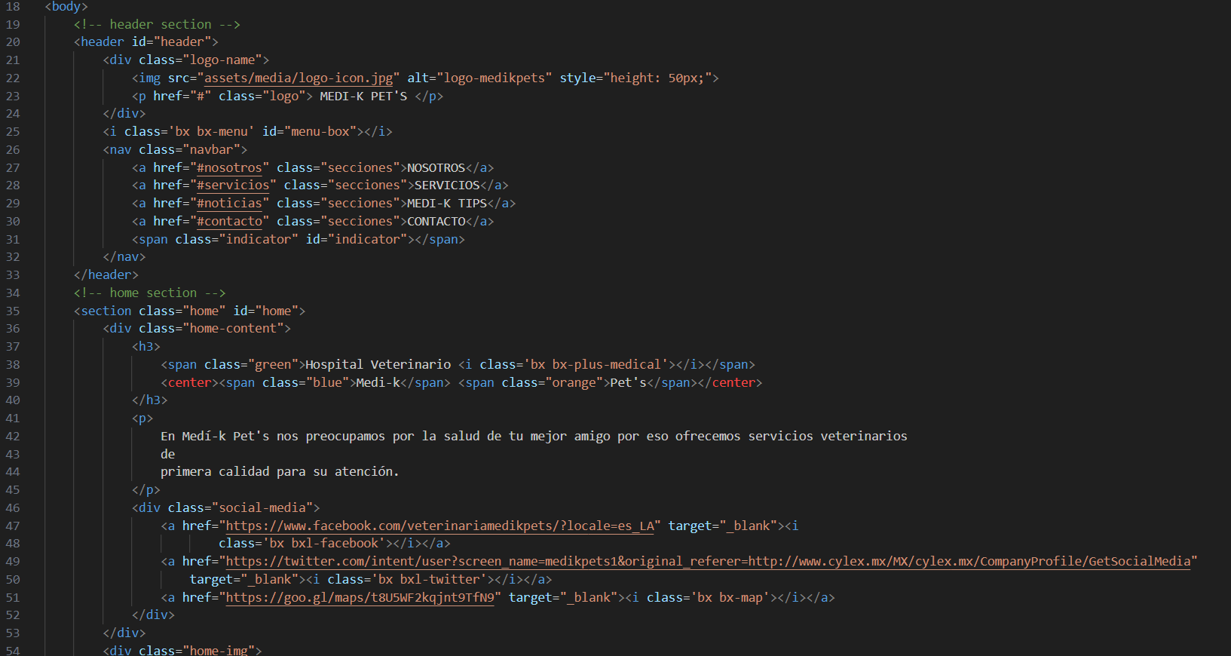

El nombre de todas las clases esta directamente relacionado con el contenido que mostrara cada sección, por ejemplo, en la sección “home” el nombre de su clase en la etiqueta section es “home” y en sus etiquetas div son “home-content”, “home-img” etc.

Esto con la finalidad de que sea mas practico encontrar los elementos para futuros editores.





La división de cada sección esta mostrada con comentarios ubicados al inicio de cada sección.



















## Hoja de estilos CSS – Index-style.css

Dentro de la hoja de estilos, se muestran estilizadas cada etiqueta del index, al igual que en el código HTML, se encuentra dividido en secciones con comentarios.

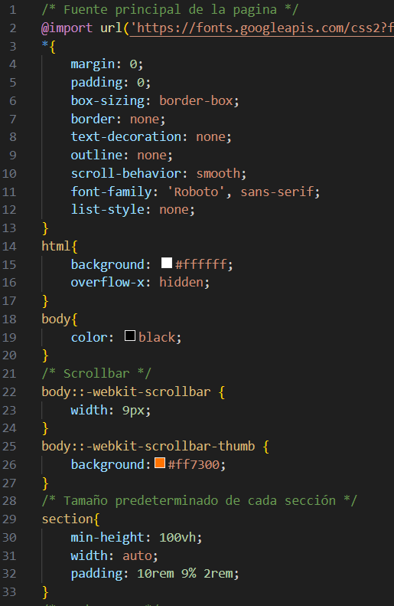

## Código JavaScript

El código JavaScript realizado en la pagina web se encuentra dividido en tres.

El primer código sirve para controlar el comportamiento del botón para regresar al inicio de la página, este código está basado en la librería JQuery que fue importada al inicio del código HTML.

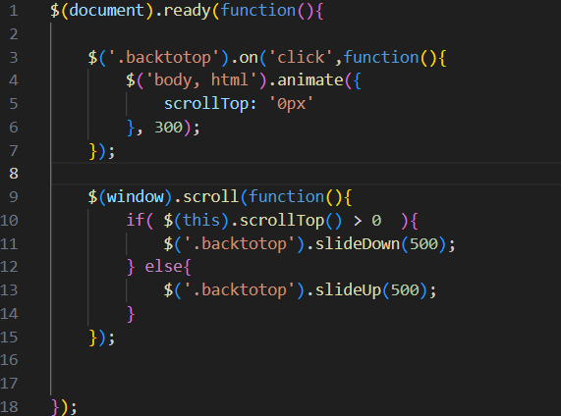

El segundo código sirve para controlar el comportamiento de la barra de navegación de la página, así como el comportamiento de la sección de medí-k tip’s, este código este fue hecho con JavaScript puro por lo que no es necesario tener conocimiento de jQuery. 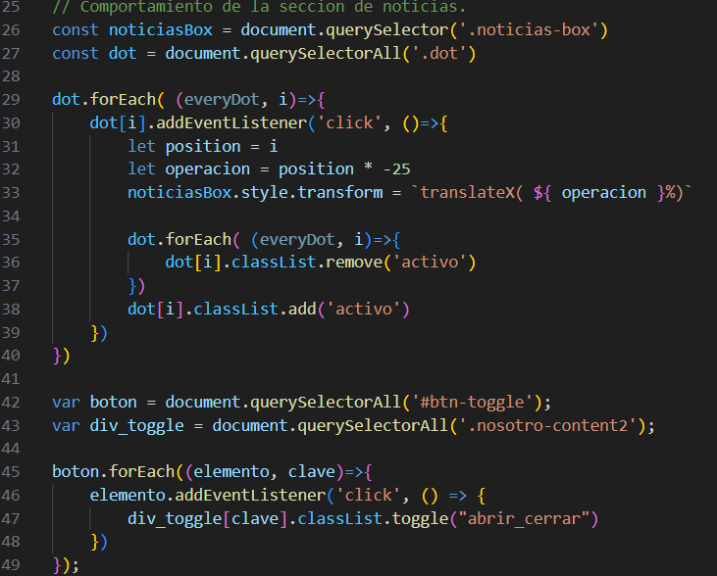 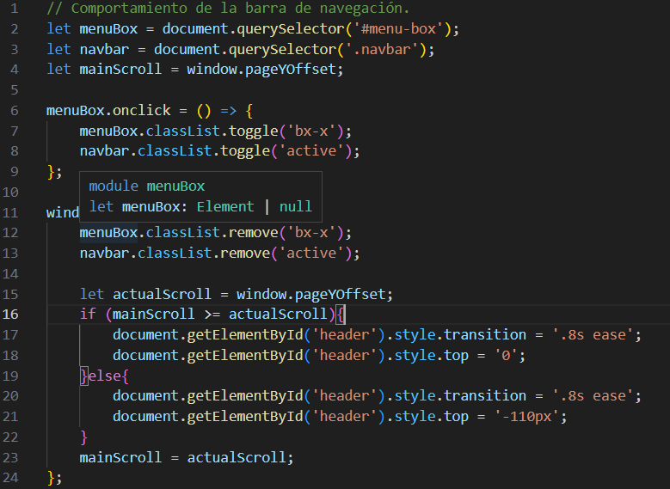

El tercer código esta importado directamente de la web de jQuery por lo que no es necesario mostrar su código.

## Sección de servicios y plantilla

Estos códigos HTML cuentan con las mismas especificaciones que el index, pero con contenido diferente.

### Sección servicios

Este código HTML cuenta con contenido que incluye los servicios completos.

### Plantilla

La plantilla sirve para futuro contenido que se agregue a la página, cuenta con las especificaciones mínimas para la página.

